安全评价报告公开信息表

|  |  |  |  |
| --- | --- | --- | --- |
| 项目名称 | 江西领旺科技有限公司食品添加剂气体充装一期项目安全预评价报告 | | |
| 完成时间 | 2025年2月 | | |
| 评价人员 | | | |
|  | 姓名 | 资格证书号 | 从业号 |
| 项目负责人 | 熊克书 | S011035000110192001546 | 027024 |
| 项目组成员 | 吴红玉 | 1200000000300398 | 025175 |
| 舒斌 | 0800000000205889 | 013031 |
| 岳强 | 0800000000102212 | 002352 |
| 张晋慧 | 1100000000302946 | 020045 |
| 技术专家 | / | | |
| 现场勘察人员及时间 | 熊克书、吴红玉2025.2.18 | | |
| 现场核查的人员和时间 | / | | |
| 项目简介 | 江西领旺科技有限公司成立于2024年10月24日，并取得永丰县市场监督管理局颁发的《营业执照》，营业执照统一社会信用代码：91360825MAE3FTE56R。公司注册住所：江西省吉安市永丰县古县镇永丰县古县粮油购销公司。法定代表人：朱吉安。注册资本1000万元。企业类型为有限责任公司(自然人投资或控股)。营业执照许可经营范围：食品添加剂生产，饮料生产（依法须经批准的项目，经相关部门批准后在许可有效期内方可开展经营活动，具体经营项目和许可期限以相关部门批准文件或许可证件为准）一般项目：基础化学原料制造（不含危险化学品等许可类化学品的制造），供应链管理服务，五金产品零售，阀门和旋塞销售，劳动保护用品销售，橡胶制品销售，包装材料及制品销售，化工产品生产（不含许可类化工产品），货物进出口，技术进出口，食品添加剂销售，第二类医疗器械销售，日用家电零售（除依法须经批准的项目外，凭营业执照依法自主开展经营活动）。该公司于2024年12月16日取得永丰县发展和改革委员会的《江西省企业投资项目备案通知书》，备案项目名称为：江西领旺科技有限公司食品添加剂气体充装一期项目。项目统一代码为：2411-360825-04-05-342638。项目拟建地址：江西省吉安市永丰县古县镇永丰县古县粮油购销公司院内（惠民路与S223公路交汇口西北侧200米处）。 | | |
| 工艺流程 | 1、氮气（食品级）充装工艺流程  空氮气瓶根据《气瓶充装前检查规程》对空氮气瓶进行检查，检测不合格的气瓶不予充装；检测合格的气瓶若有余气应置于充装排气架上进行排空处理后再进行充装。  液氮经液氮槽车（-196℃，0.8 MPa）输入液氮储罐（-184℃，0.8 MPa），氮储罐里面的液氮经低温液泵泵入空温式气化器气化（常温，16.5MPa），气化得到的氮气，经管道分别输送到集装格充装排和散瓶充装排，再充入氮气瓶，控制充装压力15MPa，充装过程中根据压力表读数控制充装量。  2、二氧化碳（食品级）充装工艺流程  空二氧化碳气瓶根据《气瓶充装前检查规程》对空二氧化碳气瓶进行检查，检测不合格的气瓶不予充装；检测合格的气瓶若有余气应置于充装排气架上进行排空处理后再进行充装。  食品二氧化碳经低温液泵泵入空温式气化器气化（常温，16.5MPa），气化得到的二氧化碳，经管道分别输送到集装格充装排和散瓶充装排，再充入二氧化碳瓶，控制充装压力15MPa，充装过程中根据压力表读数控制充装量。  3、一氧化二氮（食品级）充装工艺流程  低温液态一氧化二氮由低温液体运输槽车运至厂区，由槽车自带的增 压器增压卸入低温液体储罐。之后经往复式低温液体泵加压输送至充装台 充装 40L 液体钢瓶或经气化器进行热交换，使低温液体变成常温气体，经过滤器过滤掉杂质后进入灌装机灌装进 8g钢瓶和580克钢瓶。 | | |
| 被评价单位信息反馈情况 | 满意 | | |

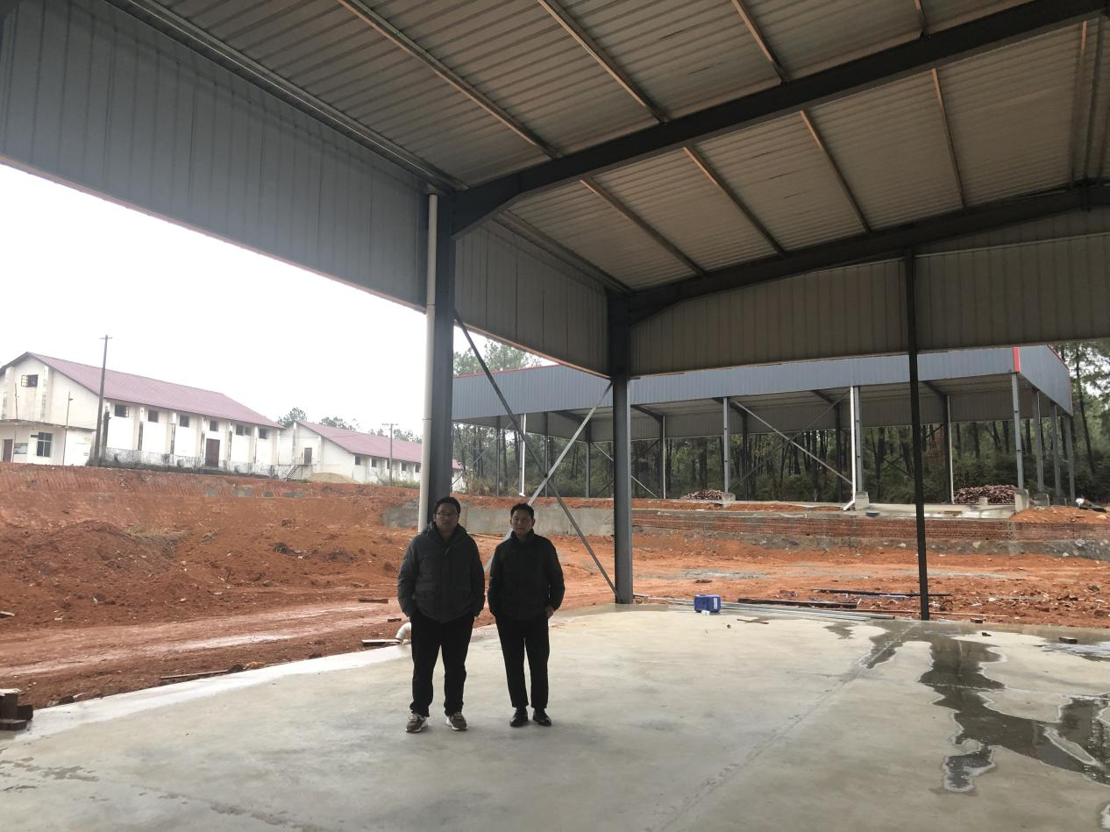**现场照片**